Домашнее задание к семинару 12. Курс «Архитектура ПО».
1. Предложить и разработать E2E тесты для проекта системы управления роботом пылесосом.
Создадим пользовательские сценарии:
Таблица 1 — Пользовательские сценарии
Название сценария | Алгоритм выполнения | Ожидаемый результат
Регистрация пользователя | 1. Пользователь вводит логин, пароль, адрес электронной почты.  2. Нажимает кнопку «Зарегистрироваться». | Пользователь зарегистрирован и произведен вход в приложение.
Подключение нового устройства | 1. Пользователь нажимает кнопку добавить новое устройство.  2. Следует инструкциям  и подключает устройство через Wi-Fi или QR-код. | Устройство успешно подключено  к приложению, отображается его статус, заряд  и наполненность бака.
Запуск и остановка уборки на одном из пылесосов | 1. Пользователь выбирает режим уборки и нажимает кнопку запуска уборки.  2. Проверяет, что робот-пылесос начал уборку  в соответствии с заданным режимом.  3. Пользователь нажимает кнопку остановки уборки. | Робот-пылесос начинает уборку,  а затем останавливает её.
Смена отображения устройств на экране выбора | 1. Пользователь нажимает кнопку «Вид в два столбца».  2. Пользователь нажимает кнопку «Вид сеткой».  3. Пользователь нажимает кнопку «Вид в один столбец». | Изменяется вид отображения устройств. Устройства отображаются в два столбца, сеткой и в один столбец.
Запуск и остановка уборки на всех устройствах одновременно | 1. Пользователь нажимает кнопку группового запуска уборки.  2. Проверяет, что все устройства начали уборку.  3. Пользователь нажимает кнопку групповой остановки уборки. | Все подключенные устройства начинают уборку, а затем останавливают её.
Использование фильтра для сортировки устройств | 1. Пользователь нажимает кнопку «Фильтр».  2. Пользователь выбирает тип фильтра: статус уборки, требует обслуживания, модель устройства и пр.  3. Пользователь отключает фильтрацию. | Все подключенные устройства фильтруются по заданному условию,  а затем отображаются все без фильтра.
Наблюдение за уборкой через встроенную камеру | 1. Пользователь нажимает на выбранное устройство.  2. Пользователь нажимает на кнопку «Наблюдение за уборкой» (иконка камеры).  3. Пользователь закрывает окно наблюдения за уборкой. | Открывается меню управления выбранным устройством, затем открывается окно с прямой трансляцией уборки, окно закрывается.
Возвращение пылесоса на док-станцию/назначенное место | 1. Пользователь нажимает на выбранное устройство.  2. Пользователь нажимает на кнопку «Домой» (иконка дома).  3. Проверяет отправку робота-пылесоса на док-станцию/назначенное место.  4. Повторно запускает уборку.  5. Проверяет, что устройство начало уборку. | Открывается меню управления пылесосом, устройство возвращается «домой», а затем снова начинает уборку.
Ручное управление роботом-пылесосом. | 1. Пользователь нажимает на выбранное устройство.  2. Пользователь нажимает на кнопку «Ручное управление» (иконка джойстика).  3. Пользователь управляет перемещением пылесоса, нажимая соответствующие кнопки направления движения.  4. Пользователь отключает ручное управление повторным нажатием. | В приложении появляется джойстик управления, робот-пылесос передвигается в соответствии с выбором пользователя, а затем продолжает уборку.
Редактирование карты уборки | 1. Пользователь нажимает на выбранное устройство и далее кнопку «Карта уборки» (иконка с картой).  2. Пользователь останавливает уборку робота-пылесоса.  3. Пользователь нажимает кнопку «Редактировать карту уборки».  4. Пользователь разделяет карту и отделяет комнату, ставит на неё запрет.  5. Проверяет заходит ли робот-пылесос в запретную зону. | Открывается интерфейс редактирования карты уборки, робот-пылесос останавливает уборку, в интерфейсе приложение выделяется красным цветом зона запрета, робот-пылесос убирает всю территорию, кроме запретной зоны.
Настроить расписание уборки | 1. Пользователь нажимает на выбранное устройство и далее кнопку «Настройки», «Настроить расписание уборки».  2. Пользователь настраивает расписание уборки.  3. Пользователь проверяет уборку по расписанию. | Расписание уборки настроено и отображается в приложении. Робот автоматически начинает уборку в заданное время.
Управление давлением воды при влажной уборке | 1. Пользователь нажимает на выбранное устройство  и далее кнопку «Настройки».  2. Пользователь выбирает давление воды.  3. Запустить уборку. | Давление воды изменилось в соответствии с настройками в приложении.
Обновление встраиваемого программного обеспечения | 1. Пользователь нажимает на выбранное устройство  и далее кнопку «Настройки», «Обновление ПО».  2. Дождаться завершения процесса и проверить версию ПО.  3. Протестировать работу робота с новым ПО. | Версия ПО обновилась, робот работает без ошибок.

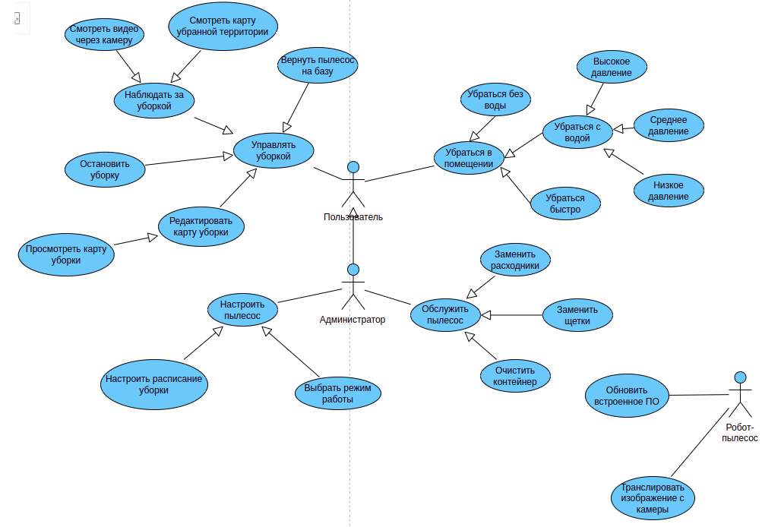
2. Предложить и разработать приёмочные тесты (UAT) для сценариев Use case.
Таблица 2 — User Acceptance Testing
Функция | Тест | Положительный результат
Запустить уборку высокого давления | Зайти на страницу выбора устройства, выбрать робот-пылесос, установить давление воды «Высокое», запустить. | Робот-пылесос начал уборку под высоким давлением.
Выставить запрет уборки в одной из комнат | Зайти на страницу выбора устройства, перейти в интерфейс редактирования карты, выставить запрет на уборку одной из комнат. | Робот-пылесос начал уборку и не заходит в запрещенную зону.
Очистить контейнер с мусором и заменить щетки | Зайти на страницу выбора устройства, выбрать робот-пылесос, остановить уборку, перейти во вкладку обслуживания, разблокировать щетки и контейнер с мусором. | Робот-пылесос прекратил уборку, контейнер с мусором открылся, щетки отстегнулись.
Возврат робот-пылесоса на док-станцию | Зайти на страницу выбора устройства, выбрать робот-пылесос, отправить его на док-станцию. | Робот-пылесос прекратил уборку и вернулся на док-станцию.
Запустить быструю уборку | Зайти на страницу выбора устройства, выбрать робот-пылесос, сконфигурировать режим быстрой уборки, запустить уборку. | Робот-пылесос начал быструю уборку.
Наблюдение на процессом уборки через камеру | Зайти на страницу выбора устройства, выбрать робот-пылесос, подключиться к камере устройства. | Транслируется видео с камеры робота-пылесоса.
Остановить уборку | На страницу выбора устройства, остановить уборку выбранного робота-пылесоса | Выбранный робот-пылесос прекратил уборку и не вернулся на док-станцию.
Запуск групповой уборки | На странице выбора устройств запустить групповую уборку. | Все активные устройства начинают уборку.
Настроить расписание уборки по выходным дням | Зайти на страницу выбора устройств, выбрать робот-пылесос, перейти во вкладку «Настройки», настроить расписание уборки по выходным дням. | Робот-пылесос убирает помещения только по выходным дням.
Обновить встроенное программное обеспечение робота-пылесоса | Зайти на страницу выбора устройств, выбрать робот-пылесос, перейти во вкладку «Настройки», обновить ПО. | Робот-пылесос успешно обновил встроенное программное обеспечение.

